DIAGRAMAS EM UML
Durante o desenvolvimento de um projeto e software, a parte de Modelagem é extremamente importante pois ela é a responsável por representar o sistema (ou parte dele) por meio de abstrações: diagramas, textos estruturados, protótipos, DSLs, contratos. Isso é o processo de representar, por meio de abstrações precisas, a estrutura, o comportamento e as restrições de um sistema antes (e durante) sua implementação. É nesse momento em que as ideias começam a tomar forma e serem visualizadas inicialmente e dentro disso, no desenvolvimento de software, utilizamos a linguagem UML - UNIFIED MODELING LANGUAGE (LINGUAGEM DE MODELAGEM UNIFICADO) para representar visualmente através de diagramas o projeto.
UML é uma linguagem visual utilizada para modelar software baseado no paradigma de orientação a objeto e serve para auxiliar os engenheiros de software a definirem as características do sistema, como seus requisitos, seus comportamentos, sua estrutura lógica, a dinâmica de seus processos e até mesmo suas necessidades físicas em relação ao equipamento sobre o qual o sistema deverá ser implantado.
Dentre os principais diagramas utilizados estão Diagrama de: Casos de Uso; Objetos; Classes; Atividades; Estados; Implementação.

Digrama de Caso de Uso
O Diagrama de Use Cases tem o objetivo de auxiliar a comunicação entre os analistas e o cliente e deve descrever um cenário que mostra as funcionalidades do sistema do ponto de vista do usuário.
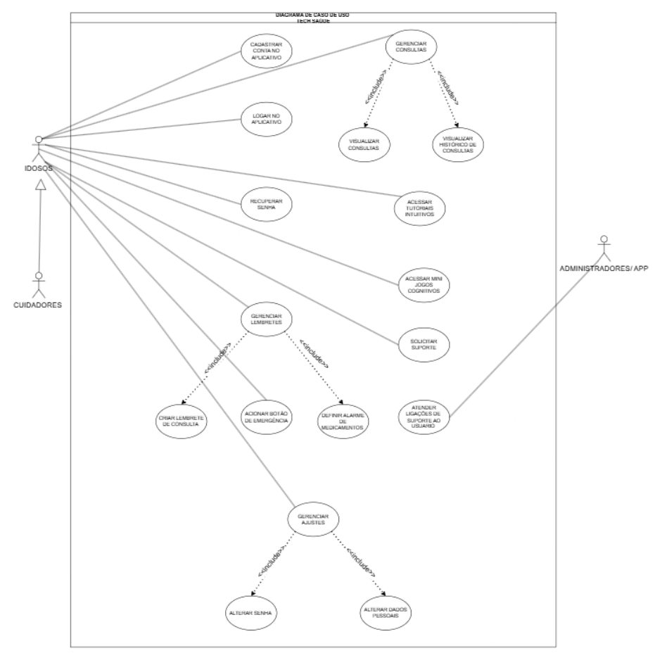

Diagrama de Classes
Um dos mais importantes da UML, seu principal enfoque está em permitir a visualização das classes que comporão o sistema com seus respectivos atributos e métodos, bem como em demonstrar como as classes do diagrama se relacionam, complementam e transmitem informações entre si.
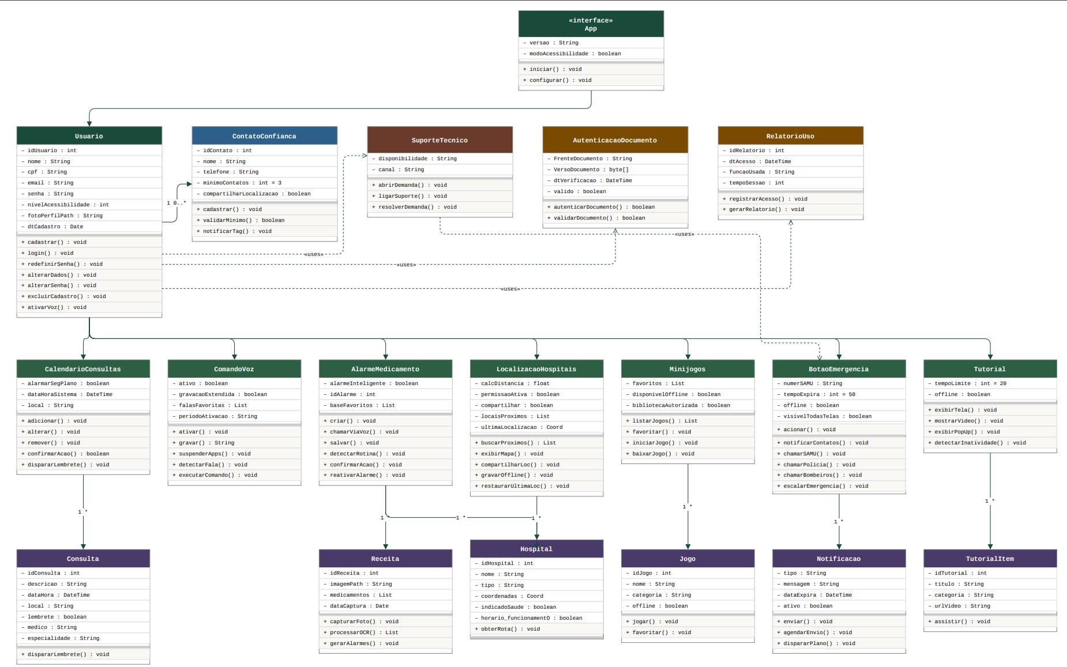

Diagrama de Objetos
Está associado ao diagrama de classes. O diagrama de objetos é praticamente um complemento do diagrama de classes e bastante dependente deste. O diagrama de objetos fornece uma visão dos valores armazenados pelos objetos de um diagrama de classe em um determinado momento da execução de um processo de software.
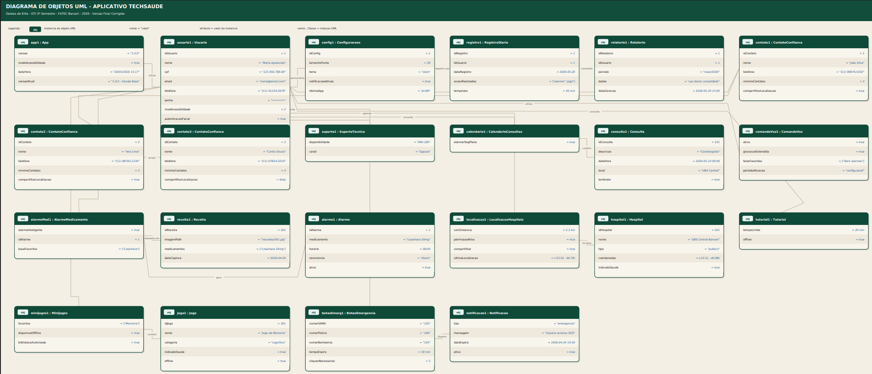

Diagrama de Sequência
É um diagrama comportamental que se preocupa com a ordem temporal em que as mensagens são trocadas entre os objetos envolvidos em um determinado processo. Em geral, baseia-se em um caso de uso definido pelo diagrama de caso de uso e apoia-se no diagrama de classes para determinar os objetos das classes envolvidas em um processo. O diagrama de sequência costuma identificar o evento gerador do processo modelado, bem como o ator responsável por esse evento, e determinar como o processo deve se desenrolar e ser concluído por meio da chamada de métodos disparados por mensagens enviada entre os objetos.
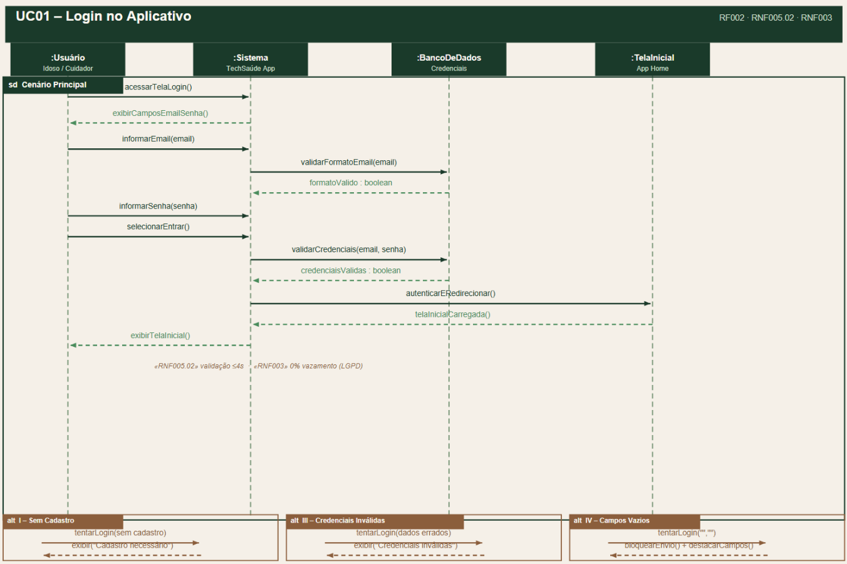

Diagrama de Máquina de Estados
Demonstra o comportamento de um elemento por meio de um conjunto finito de transições de estado. Esse diagrama pode ser utilizado para expressar o comportamento de uma parte do sistema, quando é chamado de maquina de estado comportamental, ou o protocolo de uso de parte de um sistema quando identifica uma maquina de estados de protocolo.
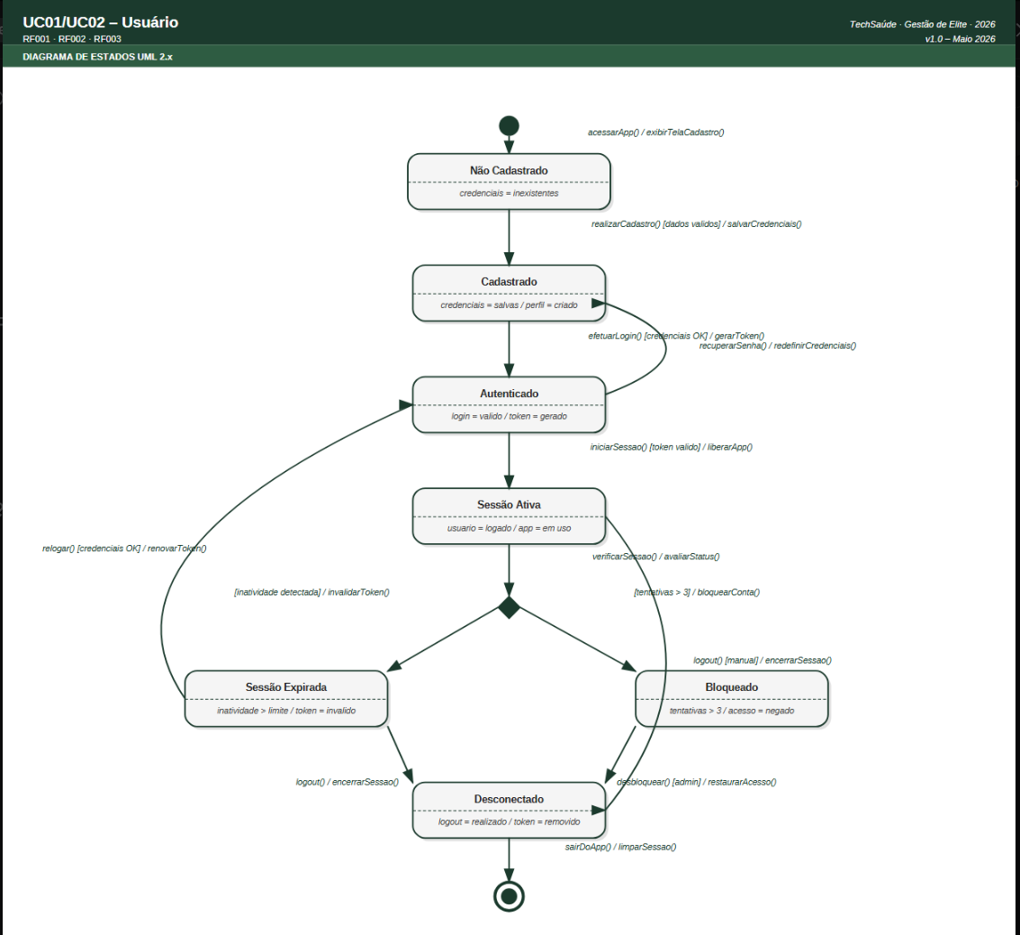

Diagrama de Atividades
Este diagrama preocupa-se em descrever os passos a serem percorridos para a conclusão de uma atividade especifica, podendo esta ser representada por um método com certo grau de complexidade, um algoritmo, ou mesmo um processo completo. O diagrama de atividades concentra-se na representação do fluxo de controle e de objetos de uma atividade.
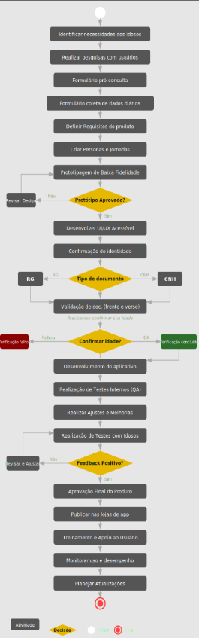

Diagrama de Componentes
O diagrama de componentes, identifica os componentes que fazem parte de um sistema, um subsistema ou mesmo os componentes ou classes internas de um componente individual. Um componente pode representar tanto um componente logico quanto um componente físico, como arquivos contendo código fonte, arquivo de ajuda, biblioteca, arquivos executáveis etc.
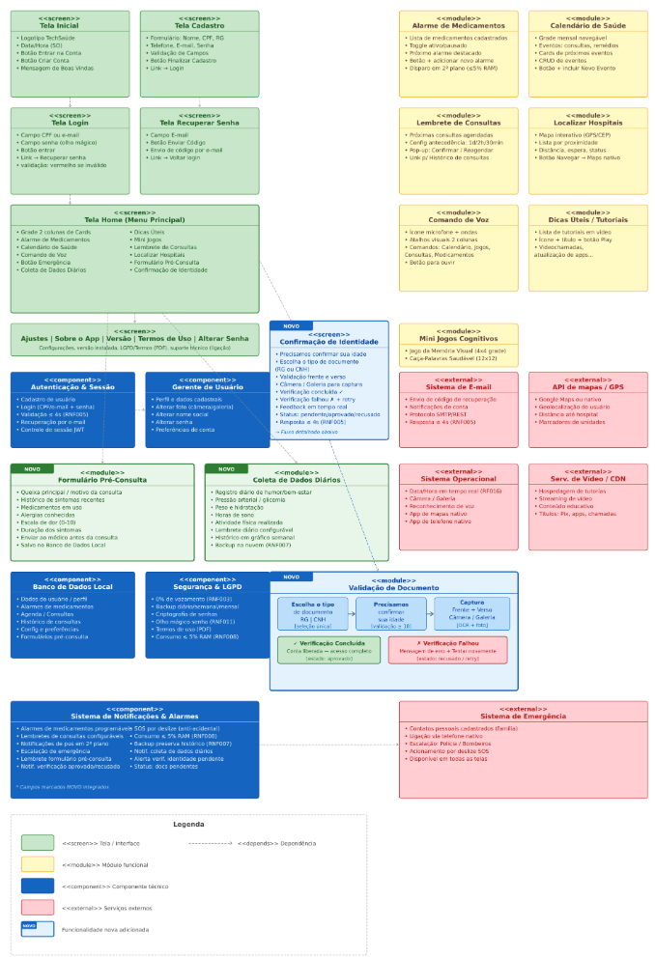

Diagrama de Implantação
O diagrama de implantação determina as necessidades de hardware do sistema, como servidores, estações, topologias e protocolos de comunicação, ou seja, todo o aparato físico sobre o qual o sistema deverá ser executado. Esse diagrama permite demonstrar também como se dará a distribuição dos módulos do sistema, em situações em que estes forem executados em mais de um servidor.
